MySQL - реляционная СУБД
Под базой данных (БД) понимают хранилище структурированных данных, при этом данные должны быть непротиворечивы, минимально избыточны и целостны.
Содержимое сайта, основанного на базе данных, хранится в этой базе, откуда затем извлекается для создания веб-страниц, отображаемых в браузере.
Пользователь заходит на сайт и запрашивает страницу с помощью браузера. Браузер при этом ожидает получить в ответ стандартный документ в формате HTML. С другой стороны есть содержимое сайта, которое хранится в таблицах внутри базы данных MySQL, умеющей отвечать только на SQL - запросы. РНР - это посредник, который умеет разговаривать на обоих языках. Он обрабатывает запрос страницы и извлекает информацию из базы данных MySQL. Полученная РНР информация выдается в виде HTML-страницы, которая и была необходима браузеру.
Схема взаимодействия клиента и сервера.
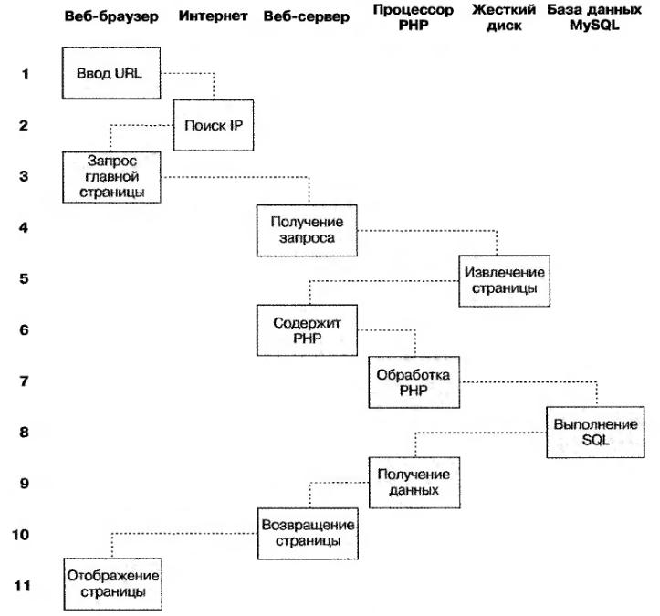
Создать БД MySQL можно используя специальные функции php предназначенные для работы с MySQL. Кроме того можно воспользоваться встроенным в набор разработчика Денвер веб-интерфейсом phpMyAdmin, который представляет собой простейшую СУБД. Веб-интерфейс phpMyAdmin позволяет создавать базы данных, создавать и редактировать структуру таблиц, добавлять и редактировать данные таблиц, а также выполнять запросы SQL из командной строки.
База данных SQL организована в виде одной или нескольких связанных между собой таблиц.
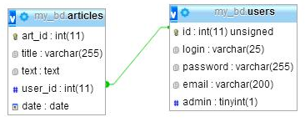
Каждая таблица состоит из некоторого набора полей, которые отражают некоторые характеристики хранимых объектов. Таким образом, строка таблицы содержит информацию, относящуюся к одному объекту (запись).
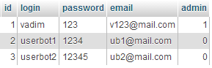
Для каждого поля в таблице необходимо указать его тип. Рассмотрим наиболее распространенные типы данных:
INT – целое число длинной 11 знаков;
VARCHAR – строка до 255 символов
TEXT – текст длинной до 65535
DATA – Дата в диапазоне от «1000-01-01» до «9999-12-31». MySQL хранит поле типа DATE в виде (ГГГГ-ММ-ДД).
BOOLEAN – логический тип, хранит два значения TRUE (1) или FALSE (0).
На рисунке изображен процесс создания структуры таблицы в phpMyAdmin. Таблица состоит из четырех полей, все поля кроме последнего целочисленные, для последнего поля задается тип TEXT и длина текста 300 символов.
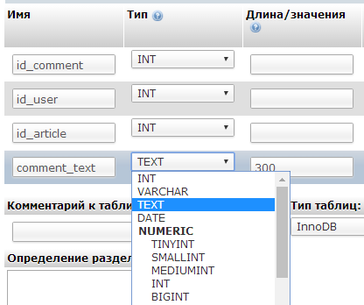
В каждой таблице базы может существовать первичный ключ. Под первичным ключом понимают поле или набор полей, однозначно (уникально) идентифицирующих запись. Первичный ключ должен быть минимально достаточным: в нем не должно быть полей, удаление которых из первичного ключа не меняет его уникальности. В примере выше, в качестве первичного ключа можно использовать поле id.
Создать БД MySQL можно используя специальные функции php предназначенные для работы с MySQL. Кроме того можно воспользоваться встроенным в набор разработчика Денвер веб-интерфейсом phpMyAdmin, который представляет собой систему управления базой данных (СУБД). Веб-интерфейс phpMyAdmin позволяет создавать базы данных, создавать и редактировать структуру таблиц, добавлять и редактировать данные таблиц, а также выполнять запросы SQL из командной строки.

Простейшие запросы SQL.
Познакомимся с наиболее часто встречающимися запросами SQL, которые приходится выполнять при взаимодействии БД и динамического сайта php.

Запрос на выборку.
Часто необходимо извлечь из БД записи, одно или несколько полей которых, удовлетворяют каким либо условиям.
Общий вид запроса на выборку:
SELECT что_выбрать FROM откуда_выбрать;
Пример:
SELECT * FROM `users`;
Данный запрос выводит все поля всех записей из таблицы users. На рисунке ниже показан результат выполнения данного запроса:
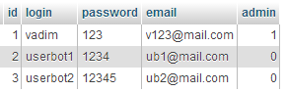
Часто требуется получить не всю информацию из таблицы, а лишь ту, которая удовлетворяет определенным условиям.
SELECT имя_столбца FROM имя_таблицы WHERE условие;
Получим теперь все поля записей, у которых поле admin нулевое:
SELECT * FROM `users` WHERE `admin`=0;
Пусть теперь мы не хотим показывать информацию о пароле пользователя и его идентификаторе, для этого укажем в запросе интересующие нас поля:
SELECT `login`, `email`, `admin` FROM `users` WHERE `admin`=0;
В результате мы получим следующие записи:
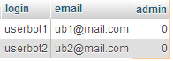

Добавление данных в БД
INSERT INTO имя_таблицы VALUES ('значение_первого_столбца','значение_второго_столбца', ..., 'значение_последнего_столбца');
INSERT INTO `users` (`login`, `password`, `email`, `admin`) VALUES ('userbot3', '123455', 'ub3@mail.com', 0);
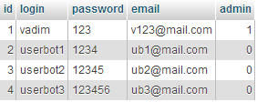
В данном запросе в указанные поля таблицы user вставляются перечисленные данные о пользователе. Если для первого поля id таблицы users задан атрибут AUTO_INCREMENT, то поле id можно пропустить, оно заполнится автоматически.
Важно! Обратите внимание, что названия полей и таблиц желательно указывать в обратных одинарных кавычках (`), а для значений этих полей использовать одинарные кавычки (').

